MES PLATS TÉMOINS | MÉMO 01
LAVAGE DES MAINS
Le protocole de lavage des mains contribue à prévenir les contaminations et à protéger les aliments.
Un lavage méthodique des mains est une mesure essentielle d'hygiène en restauration, notamment avant la manipulation des aliments et la réalisation des plats témoins.

Assurer une hygiène correcte des mains afin de limiter les risques de contamination des aliments, du matériel et des plats témoins.  Les mains sont un vecteur fréquent de contamination en restauration. Un lavage correct contribue à réduire les micro-organismes et à prévenir les contaminations croisées.  • Avant de commencer le travail  • Avant toute manipulation des aliments  • Avant la réalisation d'un prélèvement de plat témoin  • Après être allé aux toilettes  • Après avoir touché des déchets  • Après avoir toussé, éternué ou s'être mouché  • Après avoir manipulé du matériel sale  • Après toute interruption de travail  • Chaque fois que cela est nécessaire | POSTE DE LAVAGE  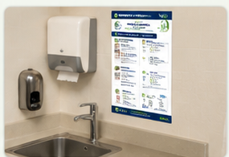  MATÉRIEL NÉCESSAIRE  • Point d’eau  • Savon liquide  • Essuie-mains à usage unique  • Poubelle adaptée  • Solution désinfectante si nécessaire
  1 | OBJECTIF
  2 | POURQUOI EST-CE IMPORTANT ?
  3 | QUAND SE LAVER LES MAINS ?

MESSAGE CLÉ — Des mains propres sont indispensables pour protéger le consommateur et garantir des manipulations hygiéniques.

MES PLATS TÉMOINS | MÉMO 01 · PROCÉDURE
LAVAGE DES MAINS
Le protocole de lavage des mains contribue à prévenir les contaminations et à protéger les aliments.
PROCÉDURE DE LAVAGE DES MAINS — ÉTAPES 1 À 3
01 MOUILLER LES MAINS  • Mouiller soigneusement les mains et les poignets avec de l’eau propre.  • Éviter de toucher inutilement les surfaces environnantes.  POINT CLÉ : Commencer avec des mains entièrement mouillées. | 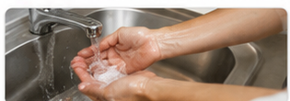

02 APPLIQUER LE SAVON  • Déposer une quantité suffisante de savon liquide dans la paume.  • Répartir le produit sur toute la surface des mains.  POINT CLÉ : Utiliser un savon liquide adapté au lave-mains. | 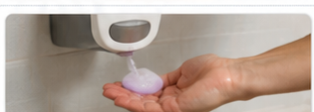

03 FROTTER SOIGNEUSEMENT  • Frotter pendant au moins 20 à 30 secondes.  • Insister sur les paumes, le dos des mains et entre les doigts.  • Nettoyer les bouts des doigts, les pouces, les poignets et les ongles.  POINT CLÉ : La qualité du frottement est plus importante que la quantité de savon. | 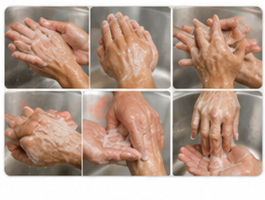

MES PLATS TÉMOINS | MÉMO 01 · PROCÉDURE
LAVAGE DES MAINS
Le protocole de lavage des mains contribue à prévenir les contaminations et à protéger les aliments.
PROCÉDURE DE LAVAGE DES MAINS — ÉTAPES 4 À 6
04 RINCER  • Rincer abondamment les mains et les poignets à l’eau propre.  • Éliminer complètement les résidus de savon.  POINT CLÉ : Un rinçage insuffisant peut laisser des résidus sur les mains. | 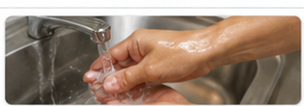

05 SÉCHER  • Sécher complètement les mains avec un essuie-mains à usage unique.  • Ne pas utiliser de torchon textile partagé.  POINT CLÉ : Des mains bien sèches limitent la propagation des micro-organismes. | 

06 DÉSINFECTER SI REQUIS  • Appliquer une solution désinfectante lorsque la procédure interne l’exige.  • Respecter les instructions d’utilisation du produit.  POINT CLÉ : La désinfection complète le lavage ; elle ne remplace pas des mains correctement lavées. | 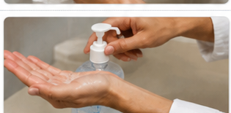

POINTS DE VIGILANCE  • Ongles courts et propres.  • Éviter les bijoux aux mains et poignets.  • Sécher parfaitement les mains avant toute manipulation.  • Le lavage des mains ne remplace pas les autres bonnes pratiques d’hygiène. | BONNES PRATIQUES  • Utiliser uniquement du savon liquide.  • Éviter les torchons en tissu pour l’essuyage des mains.  • Afficher ce mémo à proximité du lave-mains.  • Sensibiliser régulièrement le personnel à cette pratique.

À RETENIR : Lavez vos mains au bon moment, avec une méthode complète, puis séchez-les soigneusement avant toute manipulation alimentaire.

